Top of Form

Reto Reto 4 - Xamarin Championship

Luis Ruvalcaba Sanchez

Technical Evangelist – [lruval@microsoft.com](mailto:lruval@microsoft.com)

Gracias por tu interés en Xamarin Championship, los objetivos del reto 4 son los siguientes:

* Actividad: Consultar el número de registros que existen en la base de datos del campeonato de Xamarin y que están asociados a tu correo electrónico.
* Reto: Insertar un nuevo registro en la base de datos para reportar que completaste la actividad.
* Reto: Mostrar los resultados obtenidos en la consulta en un TextView

Bottom of Form

1. [Descarga](https://github.com/lruval/XamarinChampionship) el código fuente de Xamarin Championship, el cual incluye el proyecto inicial del reto 4

<https://github.com/lruval/XamarinChampionship>

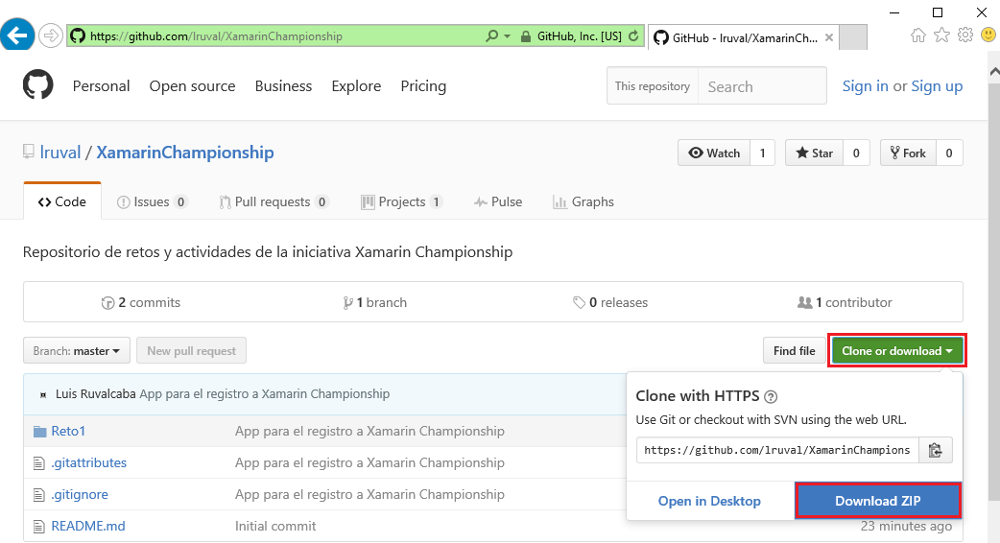

1. Extrae el archivo comprimido, navega a la carpeta “Reto4\Start” y selecciona el archivo Reto4-Start.sln

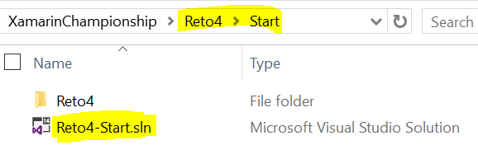

El proyecto Reto4-Start es una continuación del reto anterior, por lo que incluye los paquetes para detectar que existe una conexión a Internet.

1. Abre la clase ServiceHelper.cs que se encuentra en la carpeta Services y agrega el siguiente método:

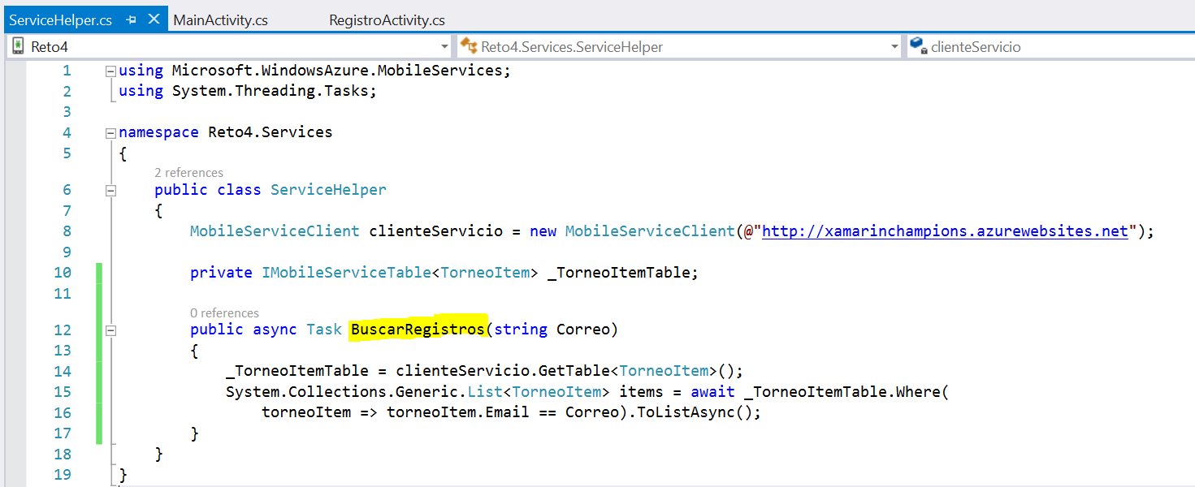

1. Abre la clase *RegistroActivity.cs*, en esta clase se encuentra un método llamada OnBtnConsultaClick el cual servirá para realizar la consulta en la base de datos, agrega las siguientes 2 líneas de código en el método OnBtnConsultarClick

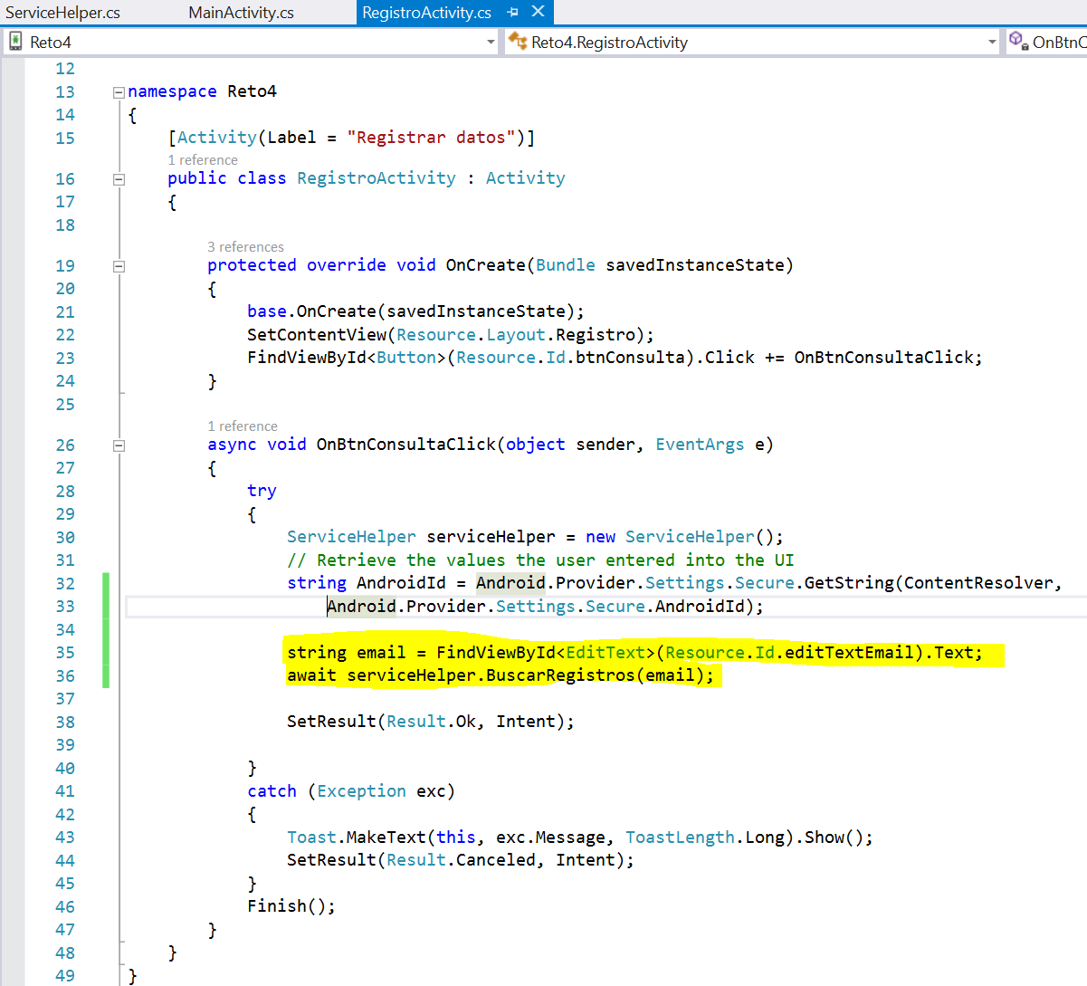

1. Agrega un breakpoint en la siguiente sección de código dentro de la clase *ServiceHelper*, ejecuta la aplicación e introduce el correo electrónico con el cuál estás participando en el campeonato. Una vez que tu código esté por terminar la ejecución del método BuscarRegistros(), verifica cuántos registros están asociados con el correo electrónico que utilizaste. En el siguiente ejemplo se muestra 1 registro encontrado que está asociado al correo electrónico [lruval@microsoft.com](mailto:lruval@microsoft.com)

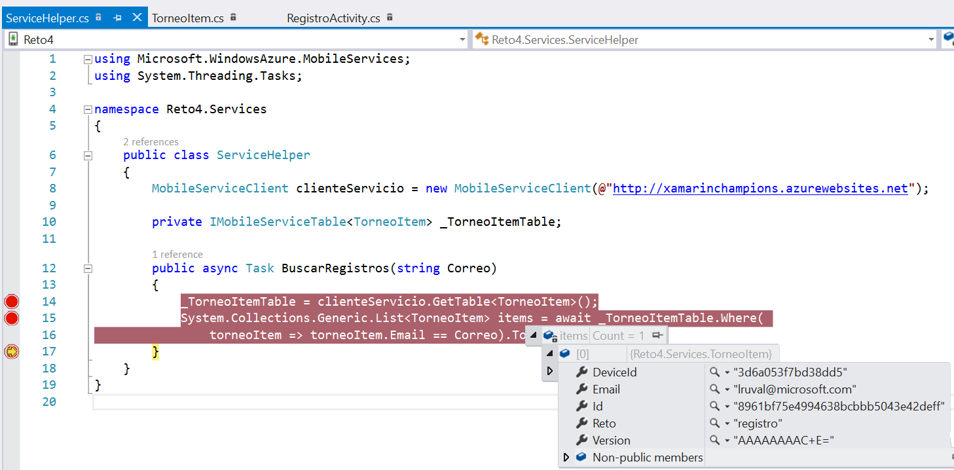

1. El siguiente paso es mostrar en un TextView los resultados obtenidos al buscar registros asociados a tu correo electrónico de participante, el resultado que deberías de obtener es el siguiente:

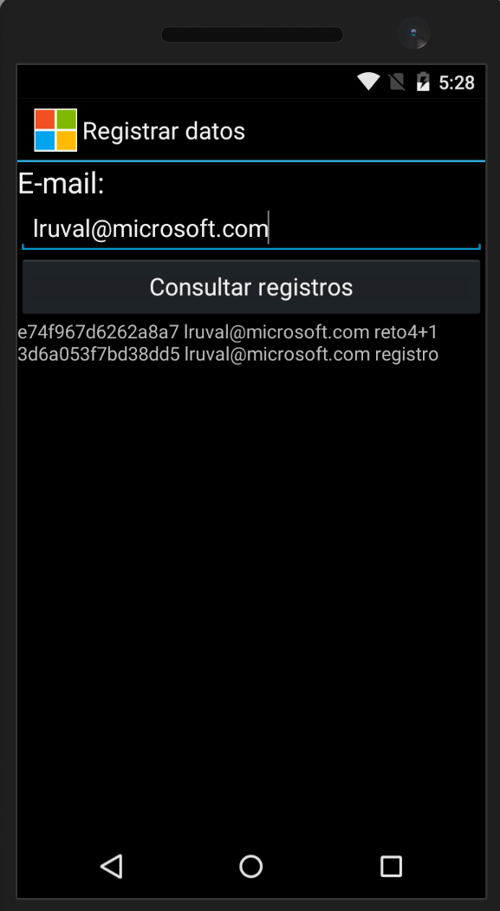

1. El último paso consiste en registrar que concluiste con la actividad del reto4, para lo cual deberás utilizar cómo código de reto la palabra “reto4+#ResultadosObtenidos”, donde #ResultadosObtenidos es el número de registros asociados a tu correo electrónico, por ejemplo para el correo utilizado en el paso 5, el código de reto a utilizar sería “reto4+1”.

Si tienes duda de cómo insertar un nuevo elemento en la base de datos del campeonato, puedes revisar el código fuente del reto 2 <http://xamarinchampionship.azurewebsites.net/reto-dos/>

Nota: Es importante contar con el screenshot que obtuviste al realizar el paso 6 ya que en caso de ser uno de los primeros participantes en terminar la actividad, deberás de mostrar que cumpliste con esta parte del reto 4 para ser acreedor a un obsequio.